★★★☆☆
題組：Problem Set Archive with Online Judge
題號：10664: Luggage
解題者：賴琮翰
解題日期：2021年5月20日
題意：
輸入m組測資，每組測資包含n個(1<=n<=20)行李箱的重量(重量為整數)。
現在有兩台車來載行李，判斷是否能找到某種分法，讓兩車所載行李箱總重量相同。
題意範例：
[Sample Input]
3 3組測資
1 2 1 2 1
2 3 4 1 2 5 10 50 3 50
3 5 2 7 1 7 5 2 8 9 1 25 15 8 3 1 38 45 8 1
[Sample Output]
NO
YES
YES
解法：
  - 先判斷總重是否為偶數，如果不是偶數則輸出NO。
  - 把資料sort後，用遞迴的方法討論每個行李箱要不要被選擇，選擇過程中刪除超出範圍的路徑。
  - Recursive Case
    - 當前element大於目標 (不選element，目標不變)
    - 當前element小於目標
(選element，目標減去element的值)
|| (不選element，目標不變)
  - Base Case
    - 當前element等於目標 return true
    - 已經找過所有element return false
- 找到可行解輸出YES，反之輸出NO。
解法範例：
1 2 2 3 3 4 5 10 50 50
//用branch and bound tree來表達
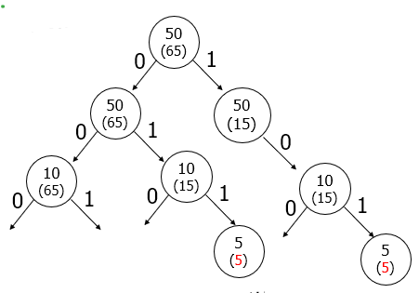

//此題return true，輸出YES
討論：
此題由於測資較小，若改使用dp法會比較快。

程式：
#include <iostream>
#include <algorithm>
#include <vector>
#include <string>
#include <cctype>
using namespace std;

bool SOS(vector<int>,int,int);

int main()
{
int testNum;
string input;

cin >> testNum;
cin.ignore();
for(int i=0;i<testNum;i++)
{
vector<int> subset;
int total=0;
bool flag=false;

getline(cin,input);
for(int j=0;j<input.size();j++)
{
int temp=0;
if(isdigit(input[j]))
{
while(isdigit(input[j]))
{
temp*=10;
temp+=input[j]-'0';
j++;
}
subset.push_back(temp);
}
}
for(int j=0;j<subset.size();j++)
total+=subset[j];

if(total%2!=0)
cout << "NO" << endl;
else
{
total=total/2;
sort(subset.begin(),subset.end());
if(SOS(subset,subset.size(),total))
cout << "YES" << endl;
else
cout << "NO" << endl;

}

}

}

bool SOS(vector<int>set,int n,int sum)
{
if(sum==0)
return true;
if(n==0&&sum!=0)
return false;

if(set[n-1]>sum)
return SOS(set,n-1,sum);
return SOS(set,n-1,sum)||SOS(set,n-1,sum-set[n-1]);
}

